****ConcurrentHashMap****

HashMap线程不安全,HashTable效率低下 诞生此类

ConcurrentHashMap使用分段锁技术，将数据分成一段一段的存储，然后给每一段数据配一把锁

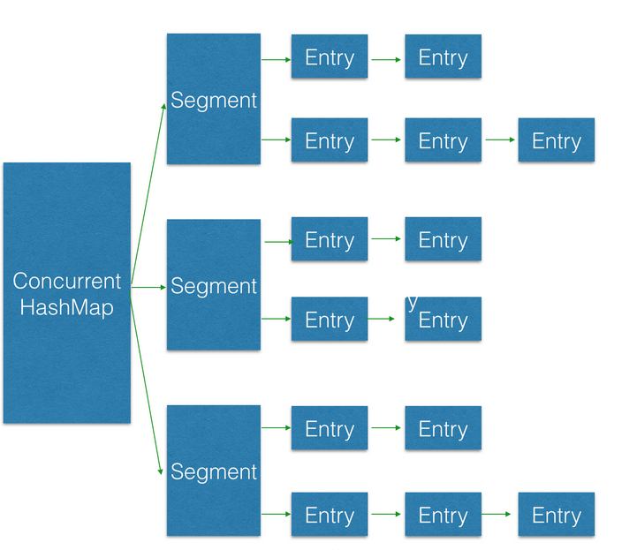

内部分为很多Segmaent(继承ReentrantLock),每个Segment拥有一把锁, 包含多个Entry

对于key 需要三次hash

1：hash第一次得到h1

2：h1高位hash得到h2确定元素存放在哪个Segment

3：对h1进行hash 得到h3 确定存放的entry

初始化参数

1：entry默认16个

2：负载因子0.75 元素个数大于0.75*最大容量 rehash 扩容

3：并发级别 决定Segment个数=并发级别最靠近2的n次方 eg 16=2的4次 级别13

Put操作(自旋锁)

Get操作(乐观锁)

Size操作

需要遍历所有的Segment 可以lock所有的后统计 效率太低

高效率：给三次机会

不锁住所有的Segment统计三次

如果相邻两次获取的Segment的modcount全部相同 则无修改 直接返回

如果不相同 证明被修改了 则对所有的Segment加锁 统计结束后释放锁